**Министерство науки и высшего образования Российской Федерации Федеральное государственное бюджетное образовательное учреждение высшего образования**

**«Московский государственный технический университет имени Н.Э. Баумана**

**(национальный исследовательский университет)» (МГТУ им. Н.Э. Баумана)**

ФАКУЛЬТЕТ **ИНФОРМАТИКА И СИСТЕМЫ УПРАВЛЕНИЯ**

КАФЕДРА **КОМПЬЮТЕРНЫЕ СИСТЕМЫ И СЕТИ (ИУ6)**

НАПРАВЛЕНИЕ ПОДГОТОВКИ **09.03.01 Информатика и вычислительная техника**

О Т Ч Е Т

**по лабораторной работе № 3 Название:** Основы Golang

**Дисциплина:** Языки интернет-программирования

|  |  |  |  |  |  |
| --- | --- | --- | --- | --- | --- |
| Студент | ИУ6-31Б |  |  |  | А. Утебалиева |
|  | (Группа) |  | (Подпись, дата) |  | (И.О. Фамилия) |

Преподаватель В.Д.Шульман

(Подпись, дата) (И.О. Фамилия)

Москва, 2024

**Цель работы** - знакомство с Go, компилируемым многопоточным языком программирования

# Задание:

1. Ознакомьтесь с первыми 2-я разделами курса по Golang.
2. Сделайте форк данного репозитория в GitHub, склонируйте получившуюся копию локально, создайте от мастера ветку дев и переключитесь на нее
3. Выполните задания. Ссылки на задания содержатся в README-файлах в директории projects
4. Сделайте отчёт и поместите его в директорию docs
5. Зафиксируйте изменения, сделайте коммит и отправьте полученное состояние ветки дев в удаленный репозиторий GitHub
6. Через интерфейс GitHub создайте Pull Request dev --> master

# Ход работы:

1. **Выполнить задания в projects.**
   1. **Первое задание «Triangle»:** На вход подаются a и b - катеты прямоугольного треугольника. Нужно найти длину гипотенузы.

# Решение:

**package main import "fmt" import "math" func main() { var a, b int**

**fmt.Scan(&a, &b) fmt.Print(math.Sqrt(float64(a * a + b * b)))**

**}**

# Тестирование:

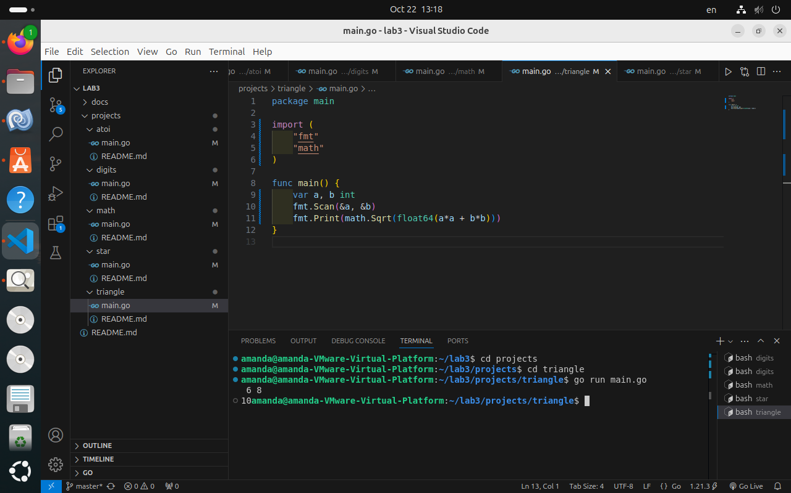

* 1. **Второе задание «Star»:** Дана строка, содержащая только английские буквы (большие и маленькие). Добавить символ ‘*’ (звездочка) между буквами (перед первой буквой и после последней символ ‘*’ добавлять не нужно).

**Решение: package main import "fmt" func main() {**

**var myString string fmt.Scan(&myString)**

**for i, v := range myString {**

**if i != 0 { fmt.Print("*")**

**}**

**fmt.Printf("%c", v)**

**}**

**}**

# Тестирование:

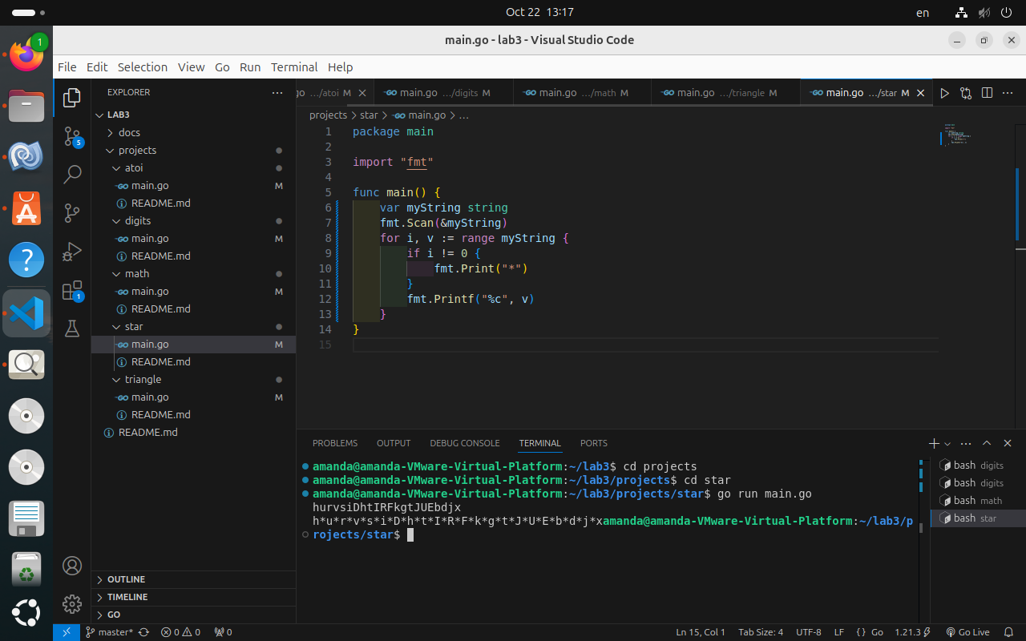

* 1. **Третье задание «Digits»:** Дана строка, содержащая только арабские цифры. Найти и вывести наибольшую цифру.

# Решение:

**package main import "fmt" func main() {**

**var myString string fmt.Scan(&myString) var mx rune**

**for _, v := range myString { if v > mx {**

**mx = v**

**}**

**}**

**fmt.Printf("%c", mx)**

**}**

# Тестирование:

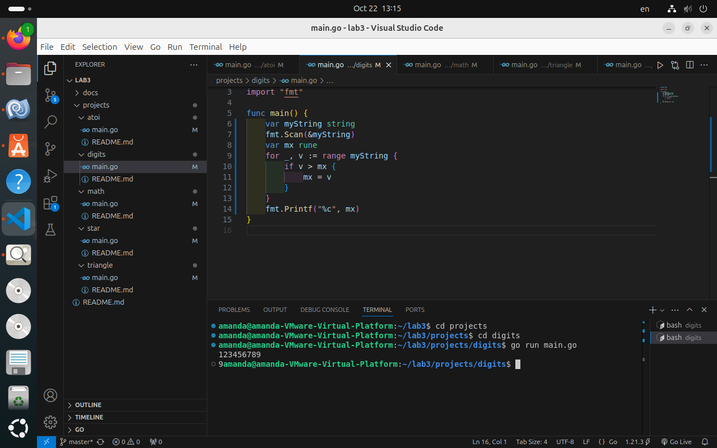

* 1. **Четвертое задание «Atoi»:** На вход подается целое число. Необходимо возвести в квадрат каждую цифру числа и вывести получившееся число.

# Решение:

**package main import "fmt" func main() { var n string fmt.Scan(&n)**

**for i := 0; i < len(n); i++ { fmt.Print((n[i] - 48) * (n[i] - 48))**

**}**

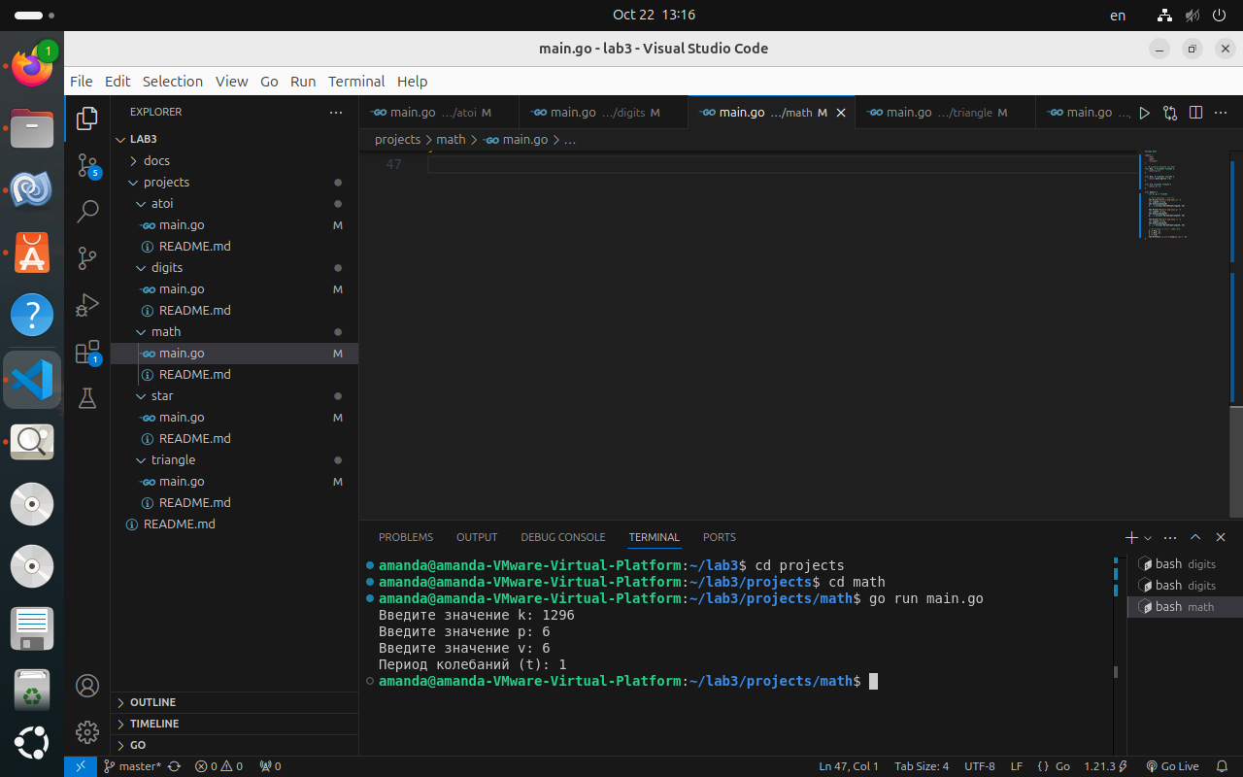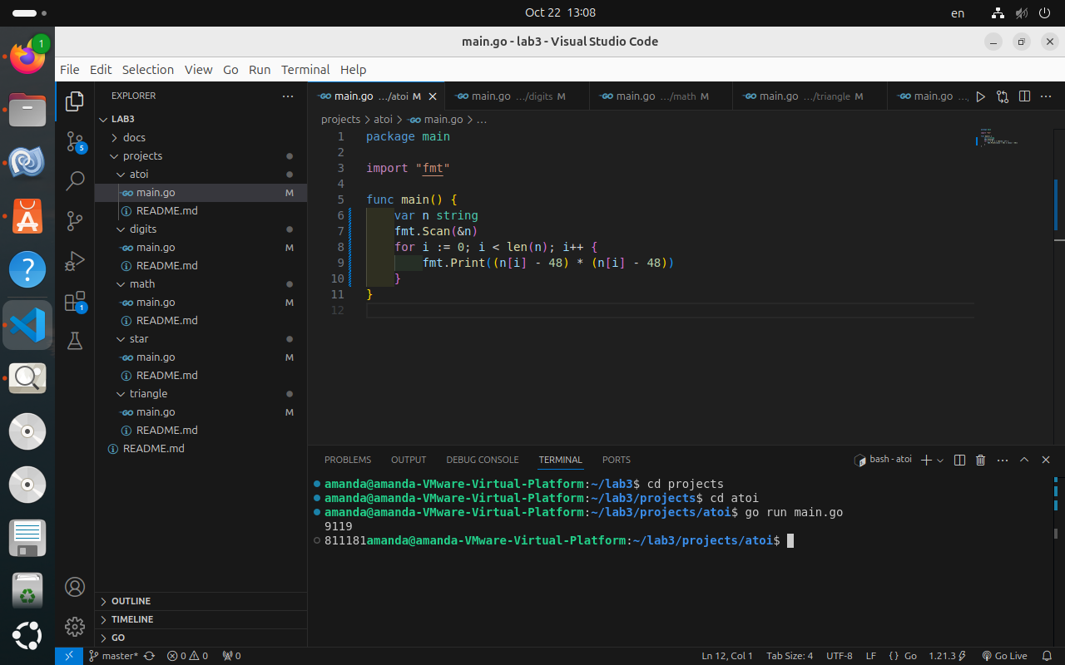

* 1. **Пятое задание:** Требуется вычислить период колебаний математического маятника, для этого нужно найти циклическую частоту колебания пружинного маятника, в формуле w встречается масса которую также нужно найти, все нужные формулы приведены в задание на Stepik.

# Решение:

**package main import ( "fmt"**

**"math" "strconv"**

**)**

**// Определение функций вне main func M(p, v float64) float64 {**

**return p * v**

**}**

**func W(k, m float64) float64 { return math.Sqrt(k / m)**

**}**

**func T(w float64) float64 { return 6 / w**

**}**

**func main() {**

**var k, p, v float64**

**// Ввод значений с консоли fmt.Print("Введите значение k: ") var inputK string fmt.Scanln(&inputK)**

**k, _ = strconv.ParseFloat(inputK, 64) fmt.Print("Введите значение p: ") var inputP string fmt.Scanln(&inputP)**

**p, _ = strconv.ParseFloat(inputP, 64) fmt.Print("Введите значение v: ") var inputV string fmt.Scanln(&inputV)**

**v, _ = strconv.ParseFloat(inputV, 64)**

**// Вычисления и вывод результата m := M(p, v)**

**w := W(k, m)**

**t := T(w)**

**fmt.Println("Период колебаний (t):", t)**



1. Отчет сделан и помещен в docs.
2. Командой git add . и git commit -m были зафиксированы и проиндексированы изменения. И командой git push origin dev запушили локальную ветку dev в удаленный репозиторий.
3. Интерфейсом GitHub создан Pull request из dev в master.

**Заключение:** Познакомились с многопоточным компилируемым языком программирования GoLang. Выполнили 5 заданий на базовые навыки работы с этим языком

**Список источников:**

* **Сайт: https://stepik.org/**
* **Cайт: https://go.dev/**